Analisis datos encuesta para Lesbi+

LesBi+ es una aplicación cuyo objetivo es “crear un espacio donde puedas conocer a otras mujeres que estén por tu zona para charlar, compartir salidas, generar nuevas amistades, o amistades y algo más”. Dentro del amplio universo de ‘mujeres’, la aplicación plantea que “si bien la app es para todas las mujeres que busquen conectar, queremos que sea un espacio especialmente acogedor y potenciador para la comunidad LBTIQ+”. Con estas premisas nos enfocaremos en una análisis de los intereses de las más de 300 encuestas realizadas, que son efectivamente el público potencial más promisorio.
Las preguntas orientadoras serán:
- ¿Cuál es el perfil etáreo, cultural geográfico de estas personas?
- ¿Cómo se autoperciben tanto en su identidad de género como sexual?
- ¿Cuáles son los intereses en cuanto a actividades y vínculos según los distintos perfiles que pueden encontrarse?

Antes de comenzar, corresponde señalar que en argentina, según cifras oficiales, alrededor del 35% de la población se considera parte de la comunidad LGBTQ+, es decir cerca de 1 de cada tres personas. Esto trasladado al territorio de CABA y GBA nos da alrededor de 4,9 millones de miembros de la comunidad LGBTQ+.
La encuesta se centro en mujeres tanto de dicha comunidad como heterosexuales. Esto es relevante porque el el total de mujeres en dicho espacio es de 7millones. Se han realizado 310 encuestas, de las cuales el 93%, es decir 288, corresponden a ese espacio geográfico. Con ese número de encuestas existe un margen de error estadístico de ± 6%. Es decir que las conclusiones a las que arribemos deben contemplar esta cuestión no menor.

Falta hacer el recorte solo por región, no nos importa las que son de afuera de CABA y conurbano. Ver ==> identidad de género y sexual.

Analísis plano de los datos:
- Facilidad para conocer personas. En cuanto a la sencillez para conocer mujeres heterosexuales, esta se ubica por encima del 60%; mientras que personas bi o lesbianas el cuadro es el inverso.
- Actividades:
  - Centralmente la posibilidad de armar charlas/foros y salidas diurnas. Se observa un interés por activiades de concurrencia media

¿Cuál es el perfil probable de LesBi+?
Significativamente (82%) se ubica entre los 20 y 40 años y si subimos a 50 años se ubica el 93% de las encuestadas. En cuanto al nivel educativo, el 92% realizó una carrera superior, habiéndola terminado el 51%. Es decir, nos encontramos con un público joven adulto y ampliamente calificado.
Si bien la aplicación está pensada para vínculos centralmente de amistad, un 75% de las encuestadas considera como horizonte la constitución de relaciones sexo-afectivas; es destacable que igualmente el 60% está predispuesta a forjar amistades.
Además de esto, tenemos que el 83% se considera mujer cis; en cuanto a la orientación sexual solamente el 7% es heterosexual, el 47% bisexuales y el 33% lesbianas.

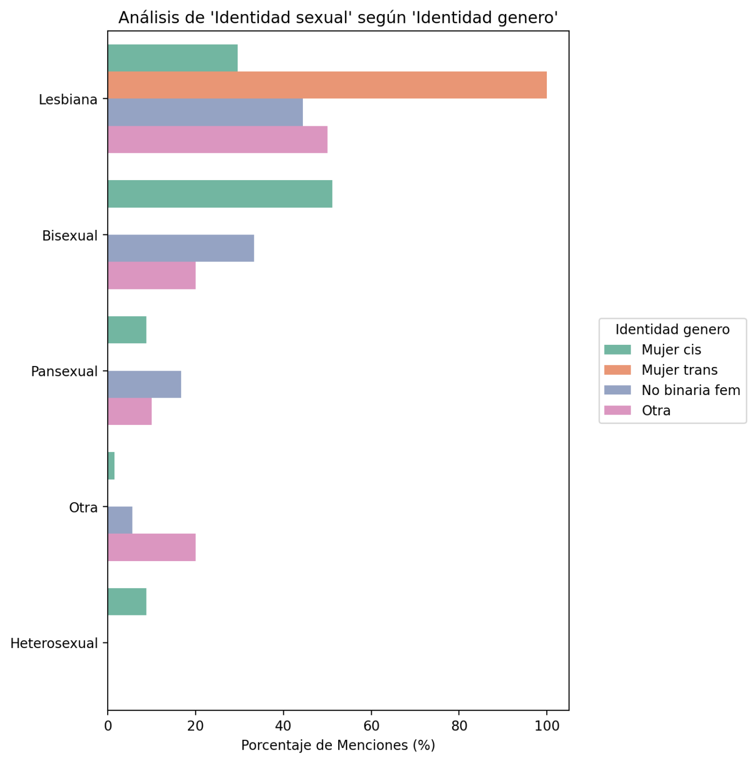
Si relacionamos estas dos variables, obtenemos el siguiente gráfico de la izquierda.
Aunque se realza que el 100% de las personas trans se consideran lesbianas, debe destacarse que representan el 1,3% de la muestra. Aunque parezca un porcentaje bajo, no debe obviarse que el porcentaje nacional de personas trans ronda el 0,5%, con lo cual la encuesta no se encuentra fuera de los márgenes aceptables.

Si hacemos un análisis etario tenemos la siguiente distribución:

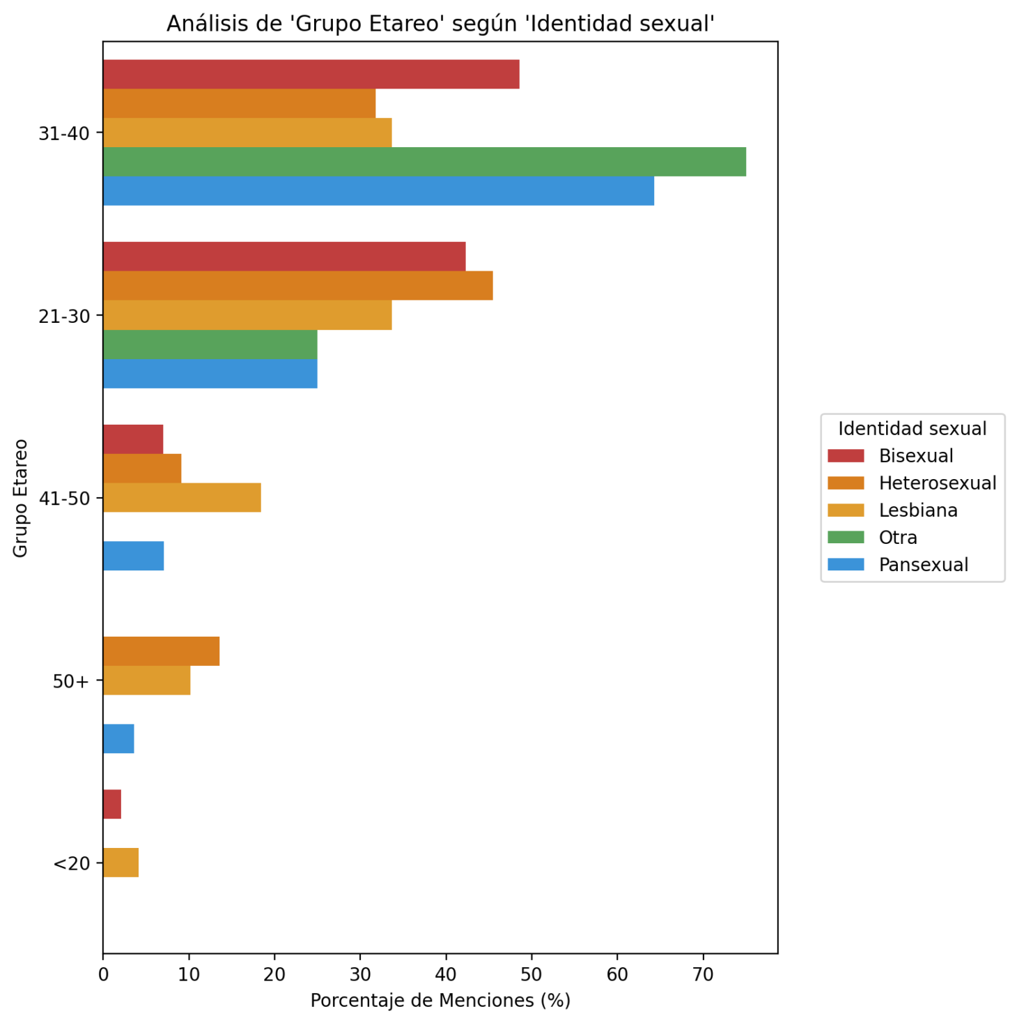
- Menores de 20 años: todas se identificaron como lesbianas.
- 20-40 años: de forma equilibrada lesbianas, heterosexuales y bisexuales.
- 40-50: fundamentalmente lesbianas
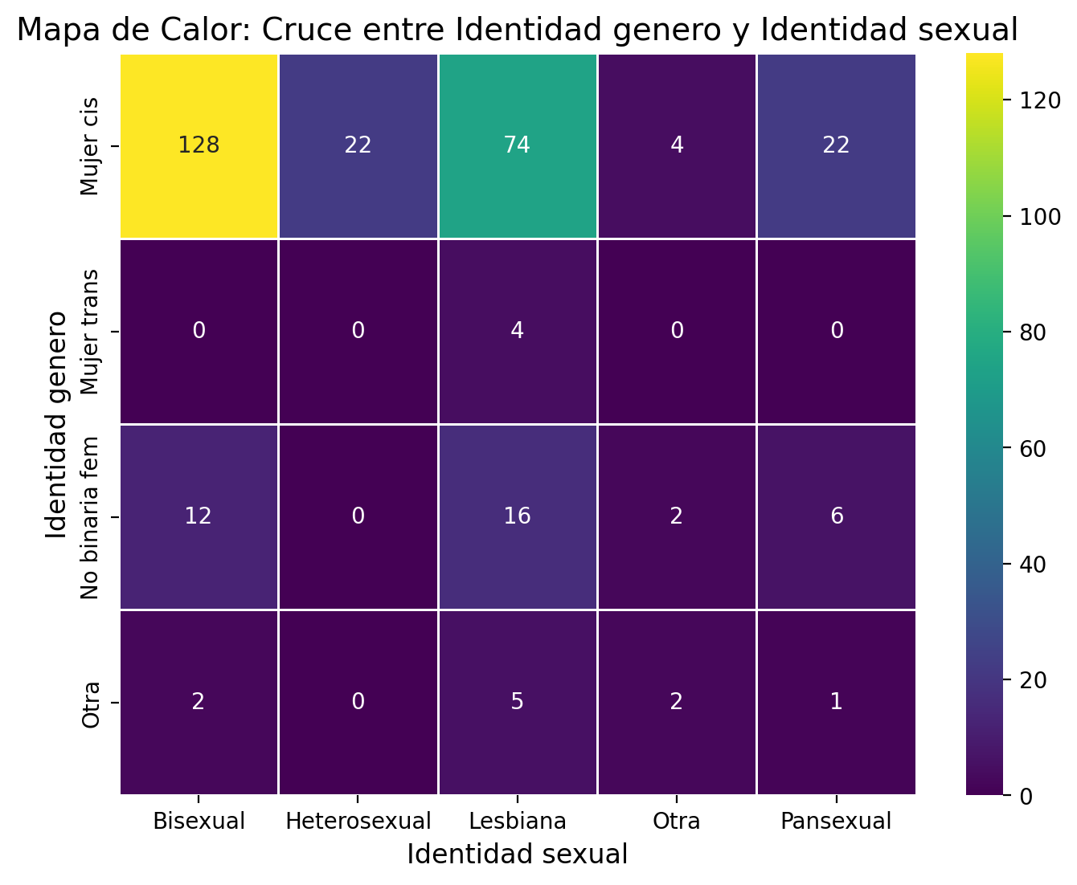
Si observamos ahora un mapa de calor, es decir de cantidad, cruzando las mismas variables, veremos que significativamente hay mujeres cis bisexuales (casi el 45% de las encuestadas se ubican en este sector).

El núcleo al que apunta la aplicación se centra en mujeres cis bisexuales, entre los 20 y los 40 años.
Ahora que sabemos quién es el perfil que consumiría la aplicación, podemos preguntarnos sobre qué actividades y vínculos pretende llevar adelante y para las cuales esta app sería de utilidad.

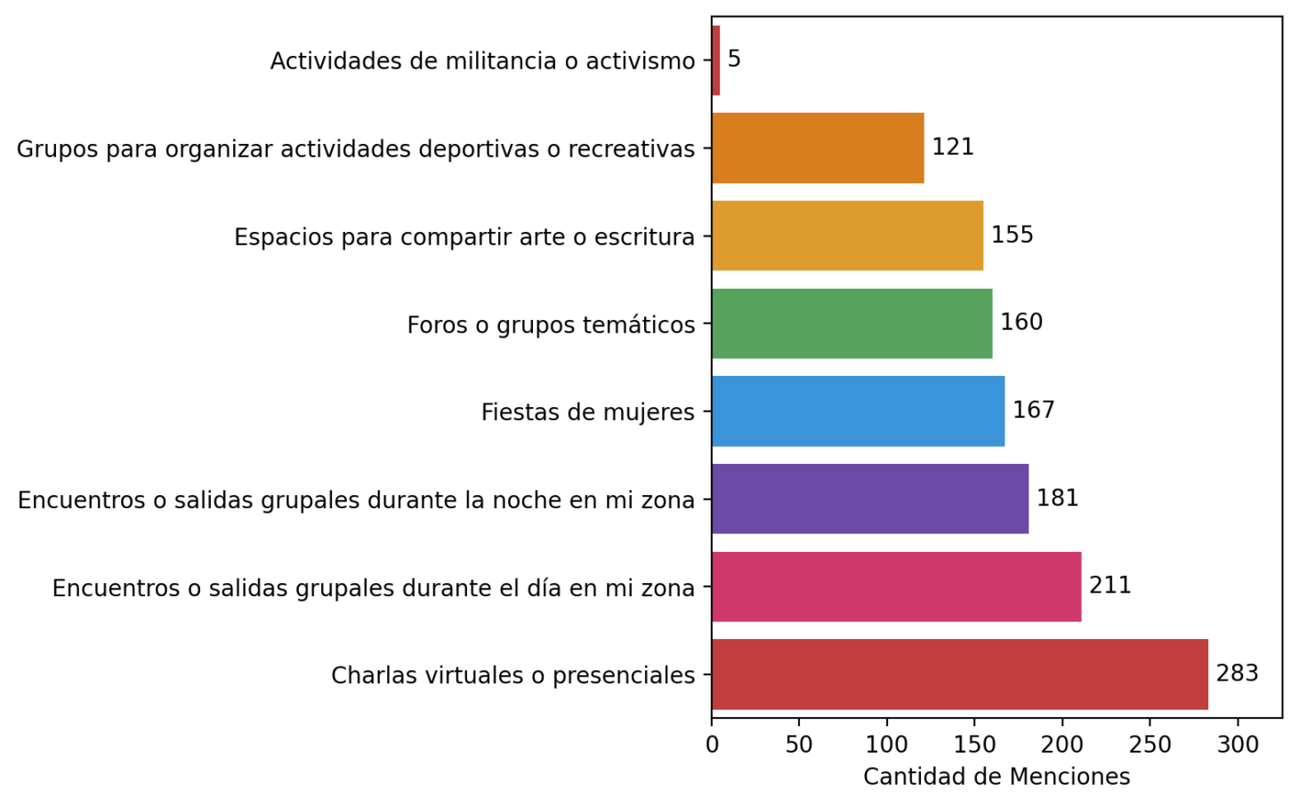
La distribución total de intereses de actividades interesa como mapeo general, sin embargo queremos enfocarnos en el público que ya sabemos tiene LesBi+.
Llegados a este punto, es momento de observar la dificultad, o no, para conocer nuevas personas acorde a los intereses de los perfiles de la aplicación.
Por último, ¿qué medidas de seguridad son requeridas?

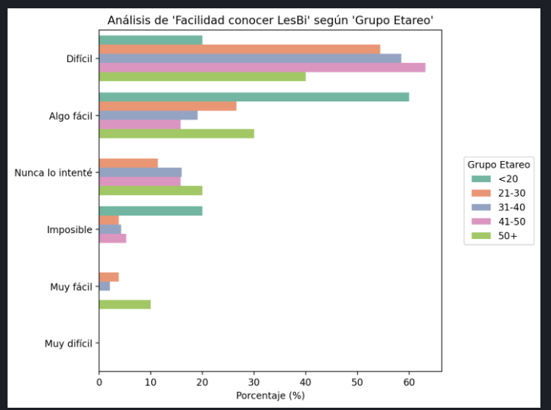
Si ponemos la lupa sobre los rangos etáreos observamos que en cuanto a la facilidad para concer personas del colectivo LBT la dificultad crece a medida sube la edad de las personas. En cuanto a conocer personas heteros la dificultad es ínfima y no amerita gran análisis:
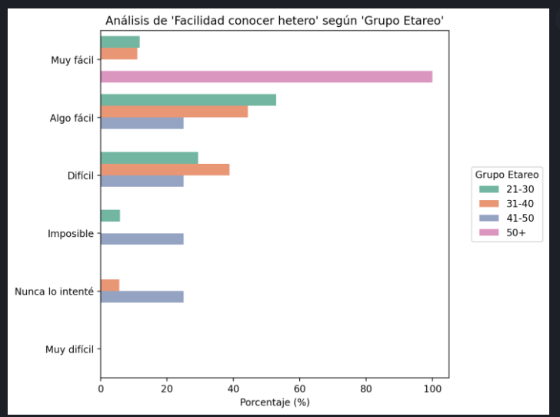
Cómo es de esperar, lo mismo sucede en cuanto nos ubicamos tanto en la identidad sexual como de género. Se vuelve muy díficil conocer personas LBT, y mucho más sencillo heteros.

